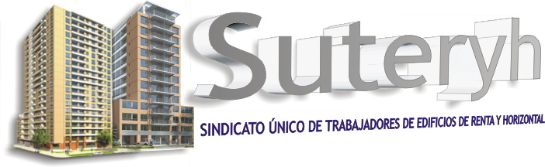

Planilla Salarial Octubre 2014
Disp. DNRT N°238 / 04/06/2014
FUNCIONES | 1° Cat. | 2° Cat. | 3° Cat. | 4° Cat.
Encargado Permanente con vivienda | 7.744 | 7.421 | 7.099 | 6.453
Encargado Permanente sin vivienda | 9.102 | 8.723 | 8.343 | 7.585
Ayudante Permanente con vivienda | 7.744 | 7.421 | 7.099 | 6.453
Ayudante Permanente sin vivienda | 9.102 | 8.723 | 8.343 | 7.585
Ayudante Media jornada | 4.551 | 4.361 | 4.172 | 3.792
Personal Asimilado con vivienda | 7.744 | 7.421 | 7.099 | 6.453
Personal Asimilado sin vivienda | 9.102 | 8.723 | 8.343 | 7.585
Mayordomo con vivienda | 8.031 | 7.696 | 7.362 | 6.692
Mayordomo sin vivienda | 9.473 | 9.079 | 8.684 | 7.895
Intendente | 11.596 | 11.596 | 11.596 | 11.596
Personal con mas 1 Funcion con vivienda | 7.744 | 7.421 | 7.099 | 6.453
Personal con mas 1 Funcion sin vivienda | 9.102 | 8.723 | 8.343 | 7.585
Encargado Guardacoches con vivienda | 6.828 | 6.828 | 6.828 | 6.828
Encargado Guardacoches sin vivienda | 7.414 | 7.414 | 7.414 | 7.414
Personal Vigilancia Nocturna | 8.200 | 8.200 | 8.200 | 8.200
Personal Vigilancia Diurna | 7.635 | 7.635 | 7.635 | 7.635
Personal Vigilancia Media Jornada | 3.817 | 3.817 | 3.817 | 3.817
Encargado No Permanente con vivienda | 3.674 | 3.674 | 3.674 | 3.674
Encargado No Permanente sin vivienda | 3.993 | 3.993 | 3.993 | 3.993
Ayudante Temporario | 7.479 | 7.479 | 7.479 | 7.479
Ayudante Temporario Media Jornada | 3.739 | 3.739 | 3.739 | 3.739
Para cualquiera de las categorías
Personal Jornalizado no mas 18 horas ( según ART. 7 INC. P HORA) | 77,34
Suplente con horario por dia | 337,67
Retiro de residuos por unidad destinada a vivienda u oficina | 13,81
Clasificación y traslado de residuos Resol. 2013 243 SSRT-GCABA (Hasta 25 unidades) | 238,27
Valor vivienda | 50,83
Plus por antigüedad conf. Resoluc. 106/09 - inc. D, e, h, n y p del art. 7 y 8 por año ( 1%) | 75,85
Plus por antigüedad - por año ART. 11 ( 2%) | 151,70
Plus limpieza de cocheras | 188,80
Plus moviemiento de coches - hasta 20 unidades | 279,58
Plus Jardin | 188,80
Plus Zona Desfavorable - Res. N° 30 /2006 . Publicada B.O. 20/04/2006 | 50%
Titulo de Encargado Integral de Edificio | 10%
Plus limpieza de piletas y mantenimiento del agua | 317,69

